任务5-多元回归
注：数模比赛需要有扎实的基础，也需要有快速学习的能力，对于不懂的知识请你快速查找资料学习，请你认真对待每一个任务，保持队内良好沟通、共同按时完成，但不得抄袭！
- 任务：
数学建模宝典-第12章后的习题
（1）
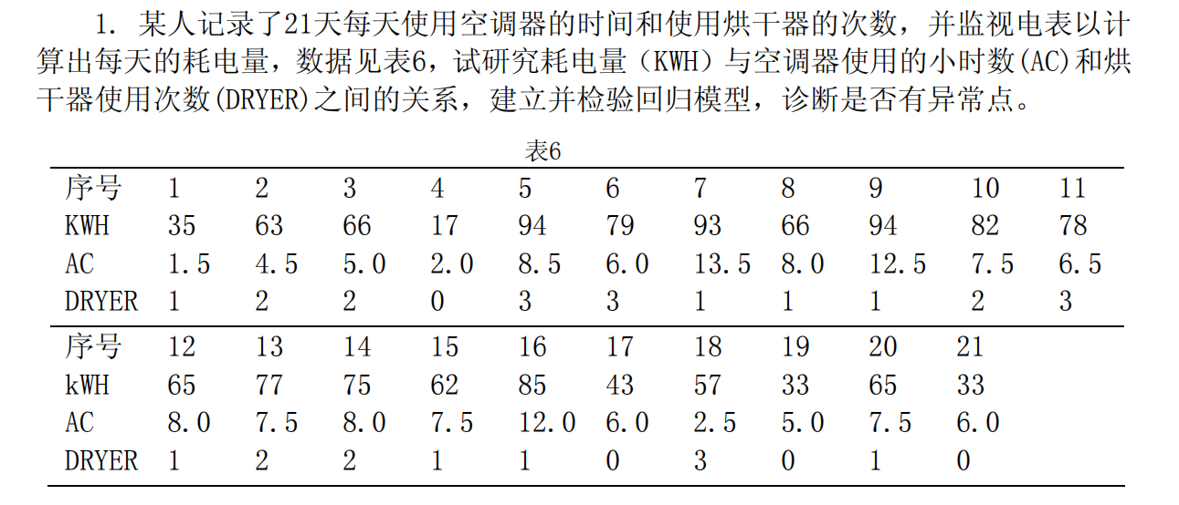

分别画出 y 关于 x1 和 y 关于 x2 的散点图，如下图1、图2所示：

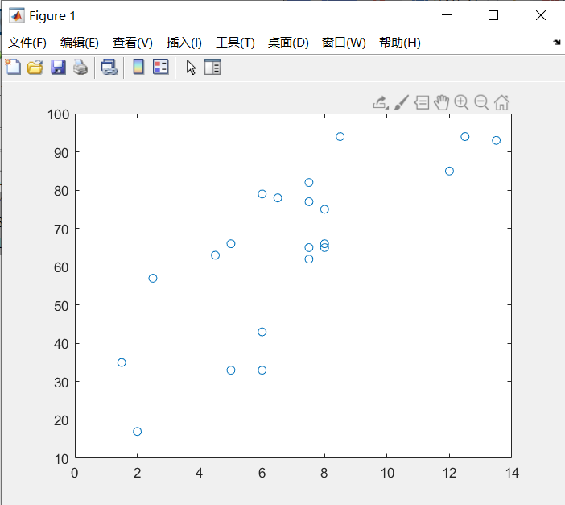
图1- y 关于 x1 的散点图
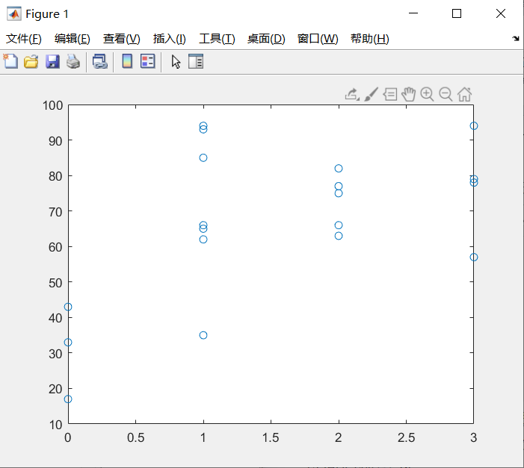
图2- y 关于 x2 的散点图

可以看出 y 与 x1 、x2有较明显的线性关系，设回归模型为：
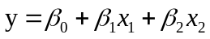

得到：
b =
8.1054
5.4659
13.2166
bint =

2.8933 13.3175
4.8761 6.0557
11.4177 15.0154
stats =

0.9709 300.2412 0.0000 15.4872

可以看出结果不是太好：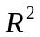=0.9709 ，  = 300.2412 ，  = 0.0000 ， 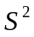 = 15.4872。

观察命令 rcoplot(r,rint)所画的残差分布，如下图3所示：

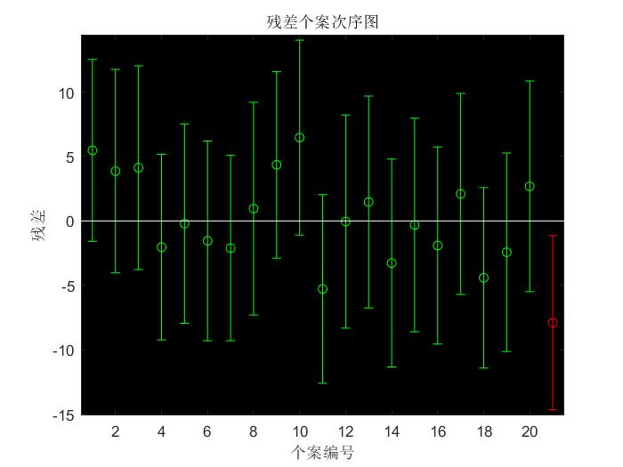
图3-残差分布图

除第 21 个数据外其余残差的置信区间均包含零点，第 21 个点应视为异常点，将其剔除后重新计算，可得

b =

9.7966
5.4160
12.5843

bint =

4.9528 14.6404
4.8912 5.9409
10.8997 14.2690

stats =

0.9759 343.8765 0.0000 12.0793

（2）
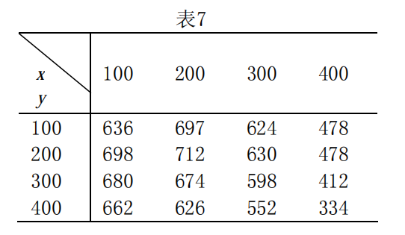

符号说明

符号 | 解释
 | 网格数据的轴
 | 网格数据的轴
 | 网格数据的轴
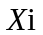 | 插值点的轴
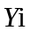 | 插值点的轴
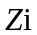 | 插值点的轴

求解二元函数z=f(x,y)的插值：
图像插值就是利用已知邻近像素点的灰度值（或rgb图像中的三色值）来产生未知像素点的灰度值，以便由原始图像再生出具有更高分辨率的图像。
通过MATLAB中的interp2函数来解决问题：
其中interp2函数可使用三种方法进行插值，方法如下表1所示：

'bilinear' | 使用双线性插值(默认)
'spline' | 使用二元三次样条插值.
'cubic' | 使用二元三次插值.

表1-插值方法
我们使用三种方法得出的结果为下表2：

 | bilinear | splin | cubic
X | 200 | 190.0000 | 180.0000
Y | 200 | 170.0000 | 170.0000
Z | 712 | 718.0618 | 720.9754
表2-结果
由上表分析得出，最高点为（180，170，720.9754）

（3）
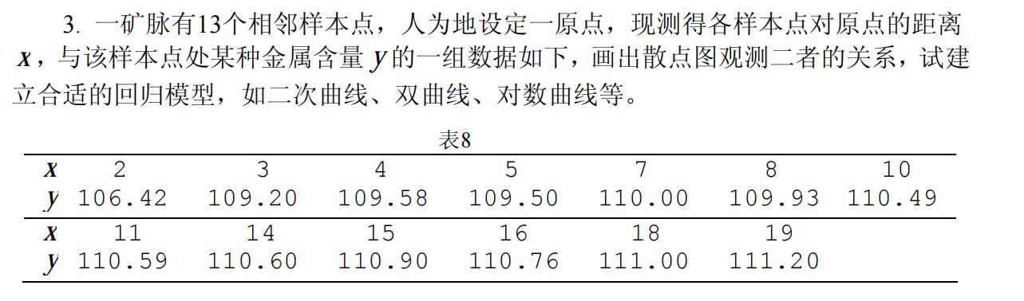
通过SPSS软件，输入数据，得到其散点图如此图1所示：

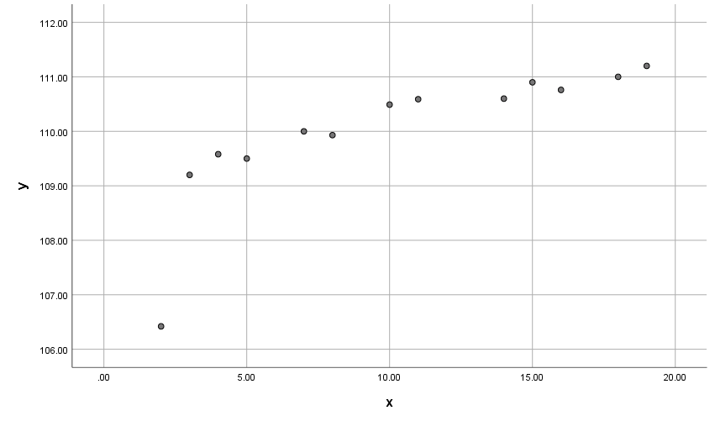
图1-x与y的散点图

对其进行二次曲线、双曲线、对数曲线回归分析，得到以下结果：

方程 | R 方 | F | 常量 | b1 | b2
对数 | 0.820 | 49.957 | 106.730 | 1.554
二次 | 0.776 | 17.318 | 106.933 | 0.533 | -0.017
指数 | 0.638 | 19.426 | 108.270 | 0.002
表1-结果
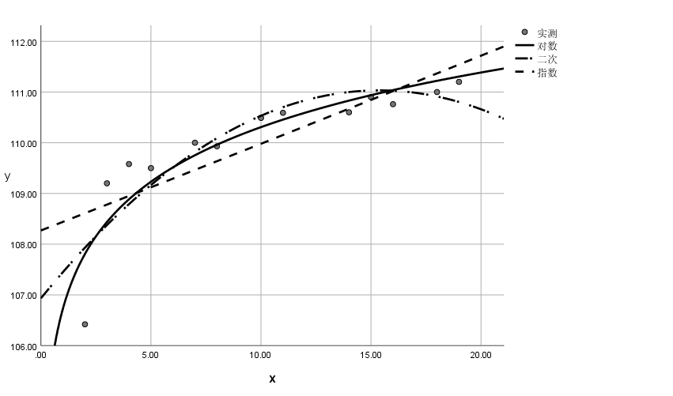

图2-回归结果的对比图

其中对数曲线回归的拟合程度更高，但相应的也更高，总体可信赖度不高。所以我们选取二次曲线的作为最优结果。

附录
代码：
y=[35,63,66,17,94,79,93,66,94,82,78,65,77,75,62,85,43,57,33,65,33]';
x1=[1.5,4.5,5,2,8.5,6,13.5,8,12.5,7.5,6.5,8,7.5,8,7.5,12,6,2.5,5,7.5,6]';
x2=[1,2,2,0,3,3,1,1,1,2,3,1,2,2,1,1,0,3,0,1,0]';
%plot(x1,y,'o');
%plot(x2,y,'o');
x=[ones(20,1),x1,x2];
[b,bint,r,rint,stats]=regress(y,x);
b,bint,stats

z=[636 697 624 478
698 712 630 478
680 674 598 412
662 626 552 334];
x=100:100:400;
y=x';
surf(x,y,z);
xi=100:10:400;
yi=xi';
zi = interp2(x,y,z,xi,yi,'bilinear');
%zi = interp2(x,y,z,xi,yi,'cubic');
%zi = interp2(x,y,z,xi,yi,'spline');
surf(xi,yi,zi)
[Y,I]=max(zi);%各列最大值
[maxz,J]=max(Y);
xyz=[xi(I(J)),yi(J),maxz]

